بخشی از مراسم تدفین مردم شهرستان شوش به روایت تصویر
قاسم منصور آل کثیر
عکاس: سید مدیار شجاعی‌فر
مرگ در پی تولد و تاهل، جز یکی از سه مرحله مهم زندگی انسان است و برای رویارویی با تغییر بزرگی که در زندگی اطرافیان ایجاد می کند مراسمی مخصوص به خود دارد. پذیرش غیبت ابدی یک فرد از جمع برای خانواده و خویشاوندان او ناخوشایند است و مراسم مرگ برای آرام کردن این روال و آسان تر کردن چنین معیشتی کارکرد دارد. تفاوت در مناسک و مراسم سوگ، بیانگر باورها و آداب و رسوم در میان اقوام و در عین حال تجلی گوشه‌ای از فرهنگ‌های سنتی عرب ایرانی است.
موققیت جغرافیایی، اقتصادی و...گونه‌گونی و تنوع فرهنگی در خوزستان را سبب شده‌ است. به‌همین دلیل آداب و سنن مردم این خطه نیز متنوع، گسترده و پردامنه است و نیاز به تمرکز و تحقیقات طولانی و دقیق به تفکیک هر بخش دارد.
متن کوتاه زیر مقدمه ای برای گزارش تصویری بخشی از مراسم تدفین در بین مردم عرب شهرستان شوش دانیال در روستای سید محمد تفاخ (الهدامة) است. تصاویری که آنان را بازنمود هنری از کنش‌های اجتماعی می دانیم. در این گزارش تصویری سعی شده تا جای ممکن از جزئیات و شیوه مراسم «هوسه» یا «یزله» و مشارکت کنشگران، آداب دفن در این مراسم تصویر برداری شود. شاید این امری بی نهایت مشکل و حتی غیر ممکن باشد که بتوانیم پیچیدگی یک فرهنگ بیگانه را به زبانی دیگر بازگردانیم. برای این کار تصاویر و فیلم‌ها به یاری شناخت فرهنگ دیگری شتافتند. تصویر یا عکس های انسان شناسانه می توانند نقش موثری در معرفی فرهنگ داشته باشند. دکتر ناصر فکوهی معتقد است که، انسان شناسانی بر این نکته تاکید دارند که کوچکترین انتخاب در تصاویر، در زوایا و در پردازش و ترکیب و ایجاد اشکال جدید به مثابه پشتوانه هایی برای گفتمان، درون خود، خواسته و ناخواسته تحلیل‌هایی را جای می دهد.
عزاداری یا سوگواری، در عربی (حزن) به مراسمی آیینی گفته می‌شود که به یاد بود فرد درگذشته و به منظور صبر بر مصیبت وارد شده برگزار می‌شود. عزاداری در اقوام و ملل گوناگون سابقه طولانی دارد. به باور برخی صاحب نظران مراسم عزاداری در سراسر جهان دارای ریشه‌های مشترک بوده ولی رسوم و آیین‌ها بسته به زمان، مکان و فرهنگ متفاوت است.
هوسه یا یزله نوعی شعر است که اغلب درون مایه حماسی دارد و در مراسم های مختلف مردم عرب ایران ازجمله در عروسی، عزا، بدرقه، مشایعت و....خوانده می شود. در تصاویر می‌بینیم که هنگام یزله کردن جمعی دور یزله کننده گرد می‌آیند و پس از آن شاعر یا یزله کننده هوسه‌اش (متن شعرش) را می خواند، در زمان خواندن شعر، سایرین به حالت سکوت مانده تا آخرین مصرع را گوش دهند و بعد از کوبیدن پا، هوسه کنندگان آن مصرع را با خواننده همسرایی می‌کنند و با شیوه های گونه گون پا را بر زمین می کوبند.
موقعیت روستای سید محمد تفاخ (الهدامة) /əlhædæmæ/
روستای سید محمد تفاخ (الهدامة) با نام رسمی قریه سید محمد و نام محلی «الهدامة» این روستا در حدود ۲۰ کیلومتری شمال شهرستان شوش و در عرض جغرافیایی ۳۲٫۲۱۲۱۸۳۸ شمالی و ۴۸٫۳۵۲۵۴۶۷ شرقی قرار گرفته است و در بین منازل مسکونی شرکت قندهفت تپه و روستای (بیت تتر /beit tætær/) واقع شده است.
مردم این منطقه عرب و به زبان عربی تکلم می کنند. تصاویر گرفته شده از مراسم تشییع پیکر حاج ناصر جم (آل کثیر) یکی از افراد متنفذ و دارای اعتبار اهالی قبیلة «آل کثیر» است. عکس‌ها توسط «سید مدیار شجاعی فر»، از عکاسان برجسته خوزستان و کشور گرفته شده است که در اختیار انسان شناسی و فرهنگ قرار می گیرند و برای نخستین بار از طریق این سایت منتشر می‌شوند. مرگ به طرزی اجتناب ناپذیر حزن انگیز است و شاید به همین دلیل باشد که عکاس، همه عکس‌ها را جلوه‌ای سیاه و سفید به آنها داده است.

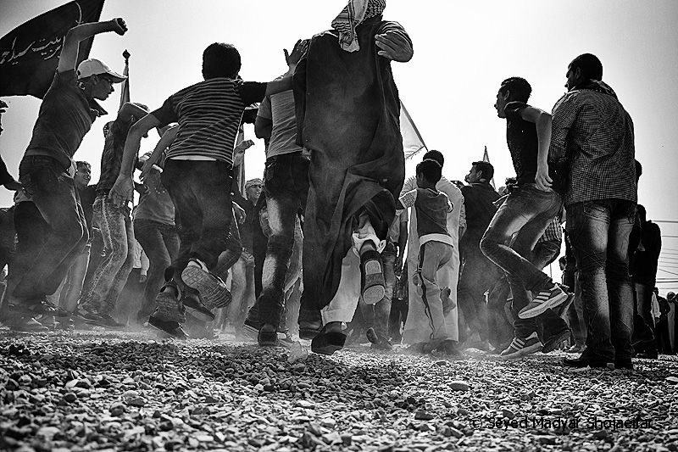
تصویر شماره 1. پایکوبی، (هوسه یا یزله) مردان عرب در روستای سید محمد تفاخ (الهدامة) از توابع شهرستان شوش،
عکاس: سید مدیار شجاعی‌فر،بهار 1392
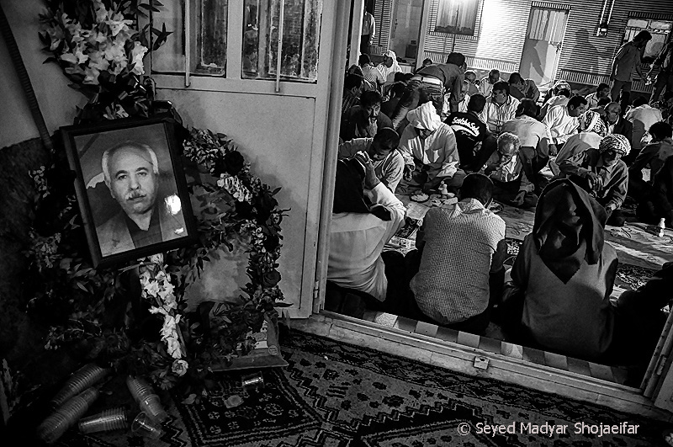
تصویر شماره 2. پذیرایی از میهمانان، مسجد روستای سید محمد تفاخ (الهدامة) از توابع شهرستان شوش،
عکاس: سید مدیار شجاعی‌فر،بهار 1392
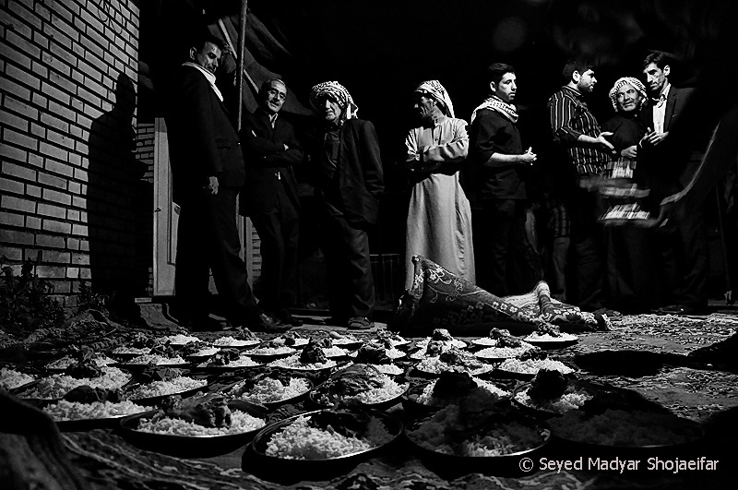
تصویر شماره 3. آماده کردن غذای ُمفَطح (غذای مخصوص مردم عرب) در مسجد روستای سید محمد تفاخ (الهدامة) از توابع شهرستان شوش،
عکاس: سید مدیار شجاعی‌فر،بهار 1392

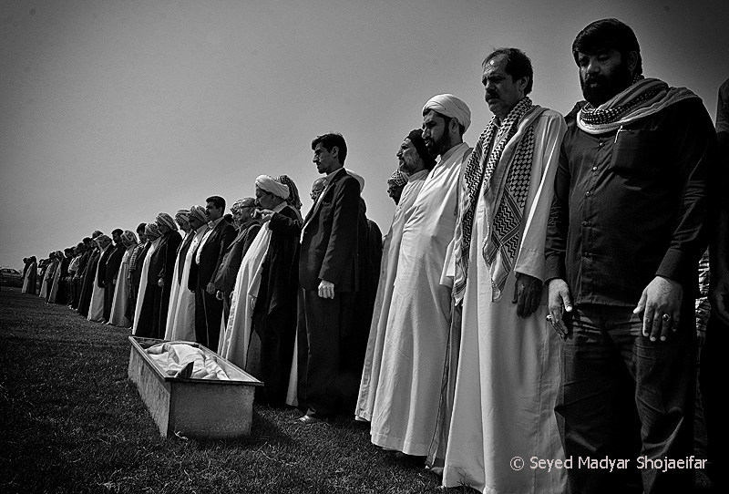
تصویر شماره 4. تصویر نشان دهنده نوع پوشش خاص این منطقه، نماز میت، میدان ورزشی در روستای سید محمد تفاخ (الهدامة) از توابع شهرستان شوش موسوم به میدان الشبیه،
عکاس: سید مدیار شجاعی‌فر،بهار 1392

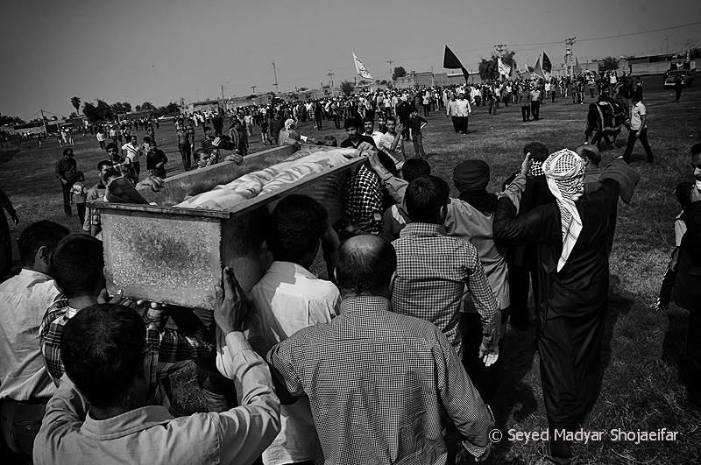
تصویر شماره 5. مشایعت جنازه و تجمع مردان با بیرق های قبایل، روستای سید محمد تفاخ (الهدامة) از توابع شهرستان شوش،
عکاس: سید مدیار شجاعی‌فر،بهار 1392

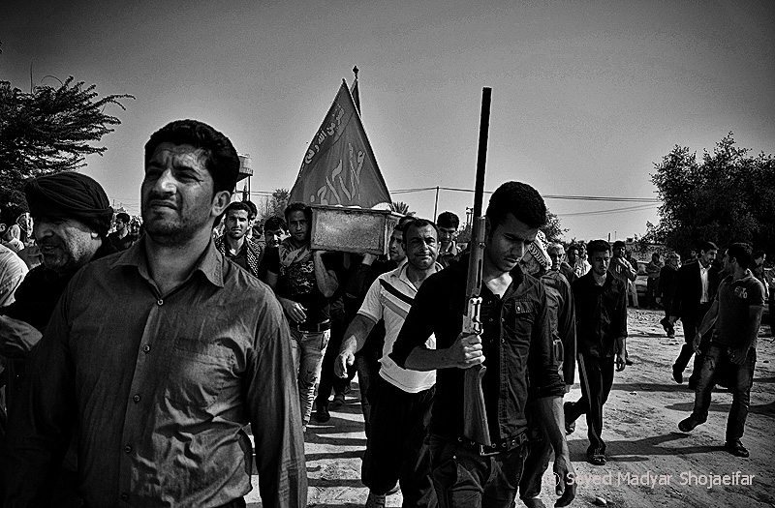
تصویر شماره 6. مشایعت جنازه همراه با برافراشتن بیرق‌های قبایل عرب و تیراندازی، قبرستان روستای سید محمد تفاخ (الهدامة) از توابع شهرستان شوش،
عکاس: سید مدیار شجاعی‌فر،بهار 1392

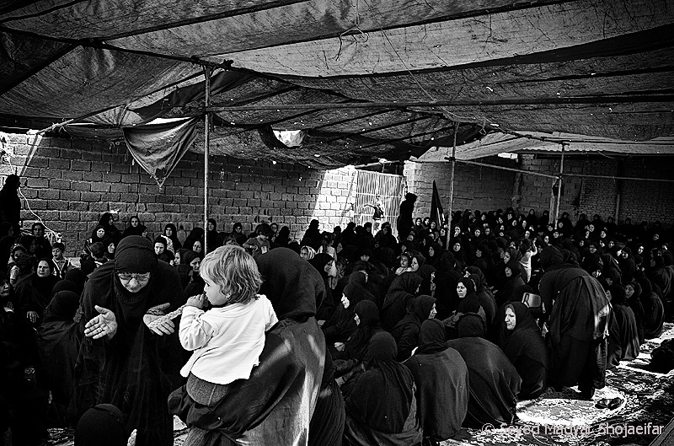
تصویر شماره 7. زنان عزادار، در میان زنان عرب برخی در انتظار میهمانان جدید می مانند تا با زدن بر صورت های خود عزاداری خود را اعلام کنند، روستای سید محمد تفاخ (الهدامة) از توابع شهرستان شوش در منزل حاج ملا عزیز هلاکوپور از ریش سفیدان روستا،
عکاس: سید مدیار شجاعی‌فر،بهار 1392

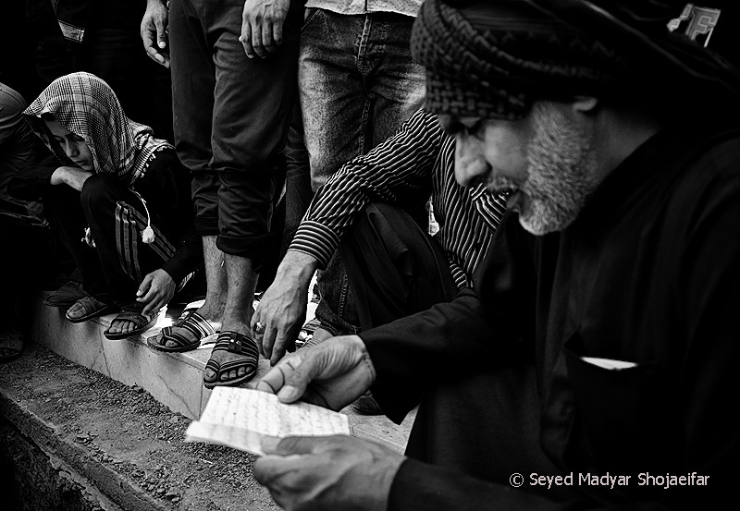
تصویر شماره 8. قرائت بر سر متوفی توسط یک سید، قبرستان روستای سید محمد تفاخ (الهدامة) از توابع شهرستان شوش،
عکاس: سید مدیار شجاعی‌فر،بهار 1392

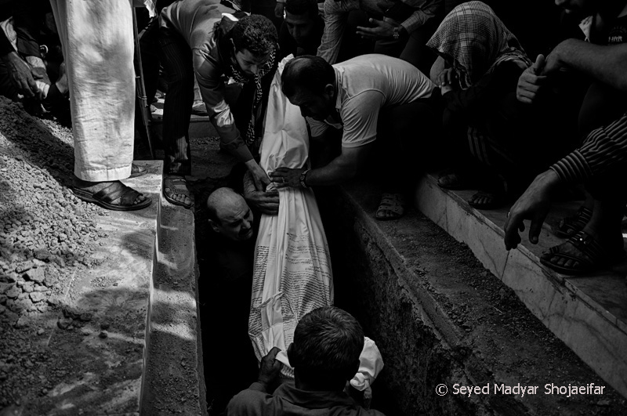
تصویر شماره 9. دفن متوفی توسط اهالی روستا، قبرستان روستای سید محمد تفاخ (الهدامة) از توابع شهرستان شوش،
عکاس: سید مدیار شجاعی‌فر،بهار 1392

از قاسم منصور آل کثیر در انسان شناسی و فرهنگ بخوانید
تألیف و گفت و گو:

«علوانیه»، «تار» و پود این دیار
http://anthropology.ir/node/17101
گفت وگو با ناصر فکوهی: زبان جهانی در برابر زبان ملی، زبان ملی در برابر زبان محلی - قومی
http://www.anthropology.ir/node/16789
گذری بر آئین گرگیعان در بین عرب های خوزستان
http://anthropology.ir/node/8547
گفتگو با ناصر فکوهی درباره ی هویت و وحدت
http://anthropology.ir/node/10276
گفتگو با عبدالنبی قیّم فرهنگ نویس و تاریخ نگار: پانصد سال تاریخ خوزستان
http://anthropology.ir/node/8866
آیین ازدواج در بین مردم عرب خوزستان
http://anthropology.ir/node/7948
پوشش در قریه سید محمد تفاخ(الهدامة)
http://anthropology.ir/node/9272
معرفی دو کتاب درباره خوزستان
http://anthropology.ir/node/10646
گفتگو با محمدرضا فرطوسی درباره‌ی فیلم "آن مرد اسب دارد"
http://anthropology.ir/node/10664
فیلم مستند"الرماد"
http://anthropology.ir/node/9514
گفتگو با ناصر فکوهی :نوزایی، شکوفایی و بحران هویت و ملی گرایی عقب افتاده
http://anthropology.ir/node/11049
همکاری با موسسه پژوهشی و مطالعاتی خوزستان در طرح نظر سنجی
گفتگو با ناصر فکوهی، به بهانه ورود به ششمین سال فعالیت انسان شناسی و فرهنگ
http://anthropology.ir/node/11162
دو رسم "ام الوسخ" و "ام الحلس"(پایان رمضان) در میان مردم خوزستان
http://anthropology.ir/node/11169
گفتگو با ناصر فکوهی: کدام «تجدد» ؟ کدام «مدرنیته»؟
http://anthropology.ir/node/11569
گفتگو با ناصر فکوهی: ضرورت مطالعات قوم شناسی در ایران
http://anthropology.ir/node/12762
گشتی در بازار کهنه دزفول
http://anthropology.ir/node/12423
بازار دزفول ؛ تابستان 1390(عکس: قاسم منصور آل کثیر)؛
http://anthropology.ir/node/12421
فراخوان سومین جشنواره شعر عربی (یادمان دعبل خزاعی)
http://anthropology.ir/node/14182
پرندگانی که می‌خوانند، می‌نالند: پژوهشی در باب پرنده افسانه‌ای مردم کرد و عرب
http://anthropology.ir/node/14241
به مناسبت روز جهانی زنان روستایی/ بانوان روستایی حافظان هویت‌های بومی
http://www.anthropology.ir/node/15129
زنان دزفولی ورشو را زنده نگه می دارند
http://www.anthropology.ir/node/15230
منطقه دروازه در شهر اهواز، عکس : محرم / آدر1391
http://www.anthropology.ir/node/15865
وبگردی؛ آشنایی با سایت انسان شناسی و فرهنگ
http://www.anthropology.ir/node/14567

صفحه ی نگارنده در سایت انسان شناسی و فرهنگ:
http://anthropology.ir/node/7805
Alkasir_khoneifar@yahoo.com

